DÍA 71 | DÍA 72 | DÍA 73 | DÍA 74 | DÍA 75
Experiencia personal y diario mural | Palabras nuevas  Palabras tramposas  QUE QUI 3 | Experiencia personal y diario mural | Palabras nuevas  Palabras tramposas QUE QUI 4 Fotocopiable 2 | Experiencia personal y diario mural
Lectura de oraciones | Lectura en eco  Texto Klofkyna (Material de lectura 2) | Dictado de oraciones | Lectura en eco  Texto Klofkyna (Material de lectura 4) | Escribir oraciones
Lectura dialógica  Capítulo 10 de Novela de Klofky (Material de Lectura 1) | Klofky Capítulo 10: vocabulario (Material de lectura 3) | Lectura dialógica Segunda lectura:  Capítulo 10 de Novela de Klofky | Klofky Capítulo 10: vocabulario  (Material de lectura 3) | Leer Adivinanzas  Fotocopiable 4
Cuadernillo letra cursivas | Klofky: ¿Cómo somos? ¿Qué sentimos? ¿Qué hacemos? Fotocopiable 1 | Práctica de letras en cursiva | Klofky; Exploramos el mundo  Fotocopiable 3 | Práctica de letras en cursiva

DÍA 76 | DÍA 77 | DÍA 78 | DÍA 79 | DÍA 80
Experiencia personal y diario mural | Palabras nuevas  Palabras tramposas  QUE QUI 5 | Experiencia personal y diario mural | Palabras nuevas  Palabras tramposas  QUE QUI 6  Fotocopiable 7 y 8 | Experiencia personal y diario mural
Lectura de oraciones | Lectura en eco  Texto Klofkyna (Material de Lectura 2) | Dictado de oraciones | Repasar lectura en eco | Escribir oraciones
Lectura dialógica  Capítulo 11 de Novela de Klofky Material de Lectura 5) | Klofky: Capítulo 11 vocabulario (Material de lectura 3) | Lectura dialógica Segunda lectura:  Capítulo 11 de Novela de Klofky | Klofky: Capítulo 11 Vocabulario (Material de lectura 3) | Leer adivinanzas  Fotocopiable 10
Práctica de letras en cursiva | Klofky: Historias para contar. Fotocopiable 6 | Práctica de letras en cursiva | Klofky  Historias para contar Fotocopiable 9 | Práctica de letras en cursiva

DÍA 71

Experiencia personal y diario mural

Lectura de oraciones
Se sugiere al docente la redacción de oraciones utilizando las palabras y correspondencias trabajadas en planificaciones previas.
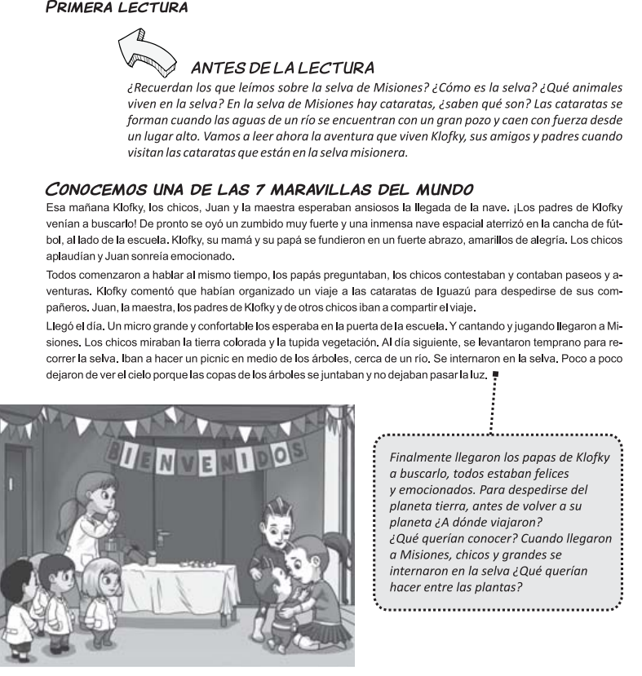
Lectura dialógica: Capítulo 10 Novela de Klofky (Material de lectura)
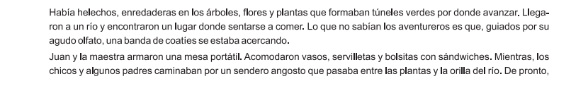
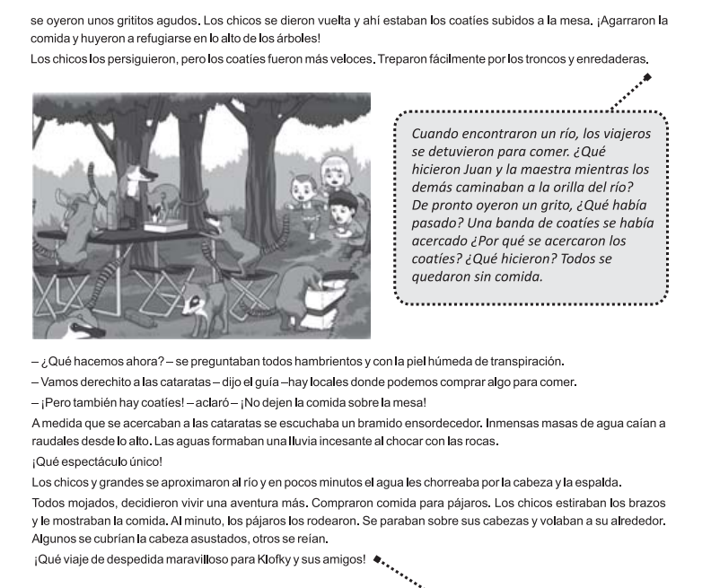
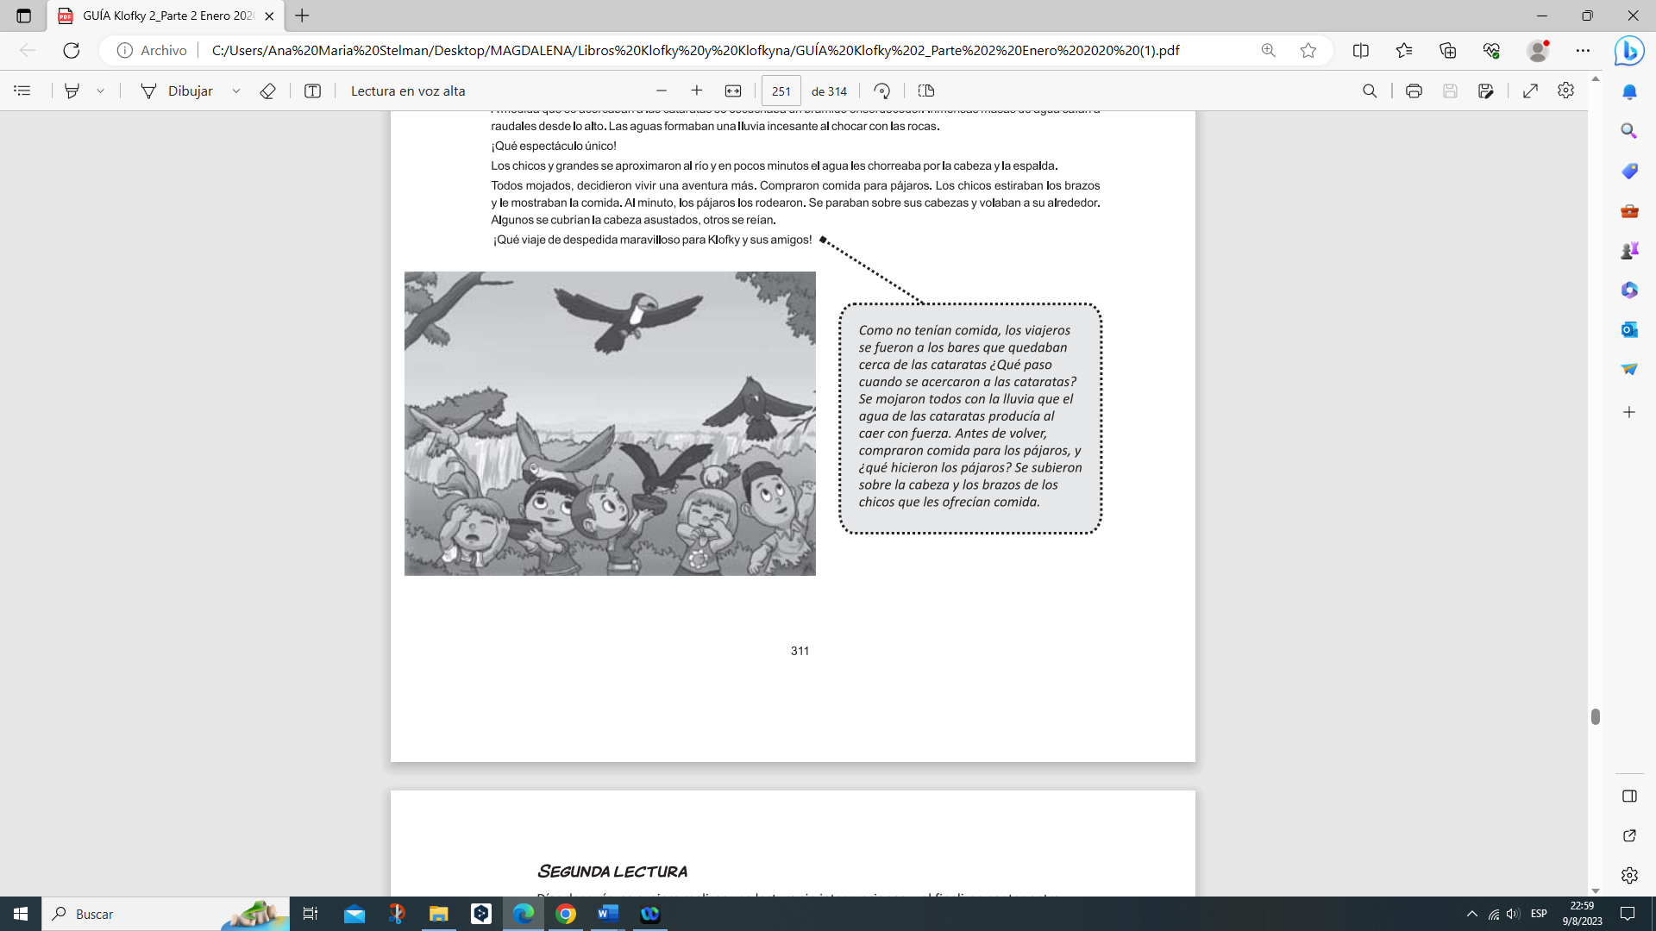

DÍA 72

Palabras nuevas. Palabras tramposas: QUE – QUI 3

Mostrar en el pizarrón cómo se unen las letras para escribir “que qui” en cursiva.
Darles la página 42 del cuadernillo “Cursiva con Klofkyna”, para que practiquen.

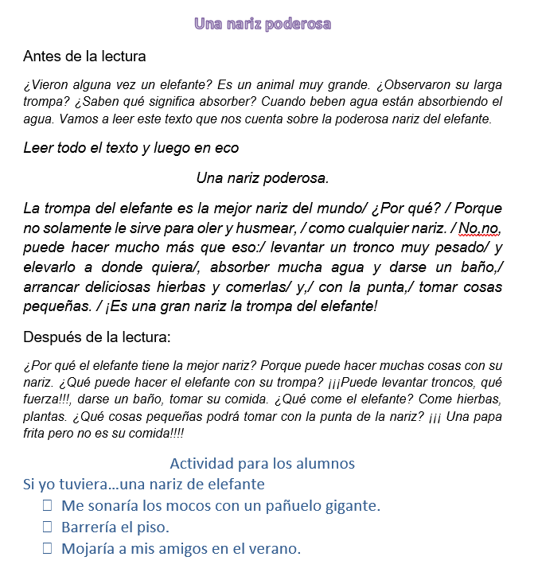
Lectura en eco: (Material de lectura 2)
Vocabulario Capítulo 10 de Novela de Klofky (Material de lectura 3)
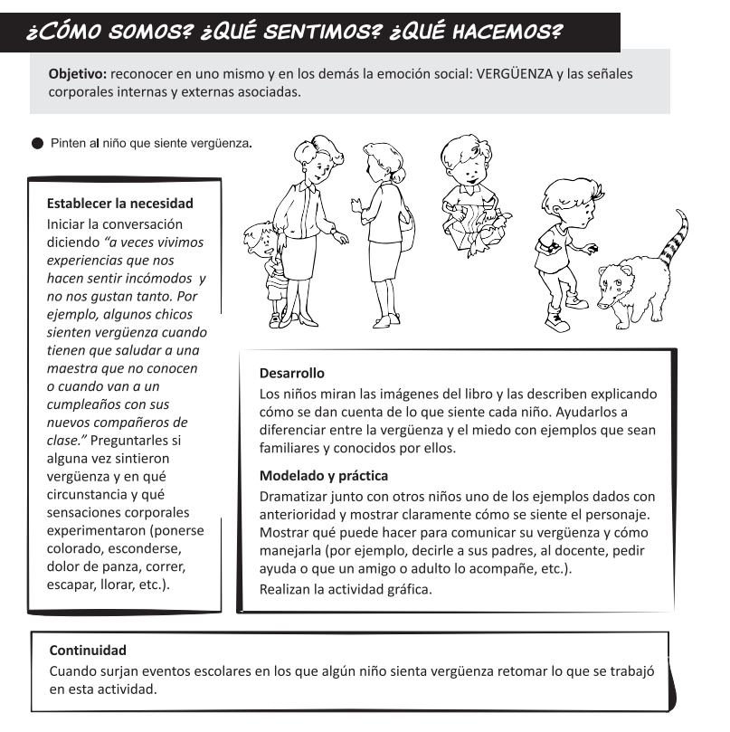
Fotocopiable 1

DÍA 73

Experiencia personal y diario mural.

Dictado de oraciones

Para realizar esta actividad se sugiere seleccionar oraciones tomando palabras de los trabajos realizados anteriormente.

Capítulo 10 Novela de Klofky. Segunda lectura
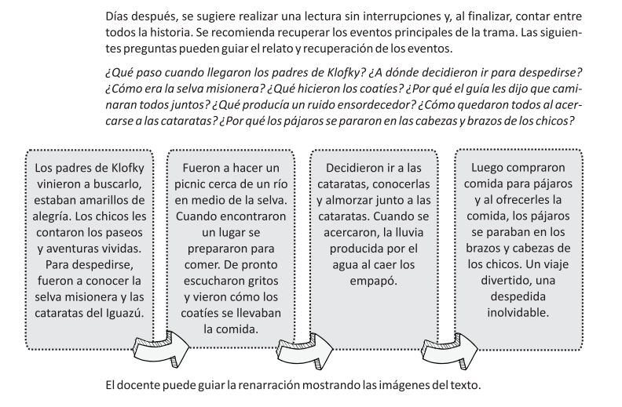

DÍA 74

Palabras nuevas. Palabras tramposas QUE QUI 4

Escribir en el pizarrón, en letra cursiva, las palabras “queso, quena, esquí, quince”.
Modelar su trazado.
Pedirles a diferentes chicos, por turno, que las repasen.
Luego darles la actividad del fotocopiable 2, para que practiquen el trazado en su cuaderno.

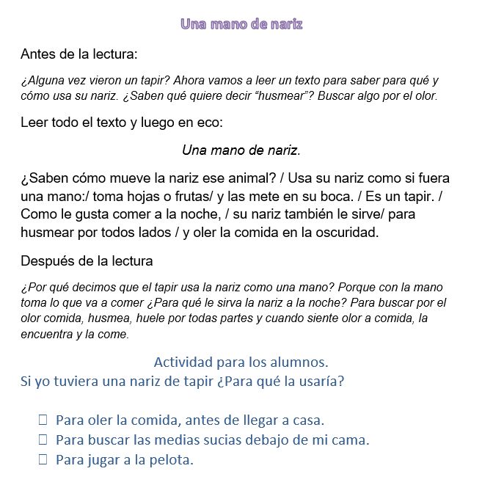
Lectura en eco (Material de lectura 4)

Vocabulario Capítulo 10. Novela de Klokky (Material de lectura 3)

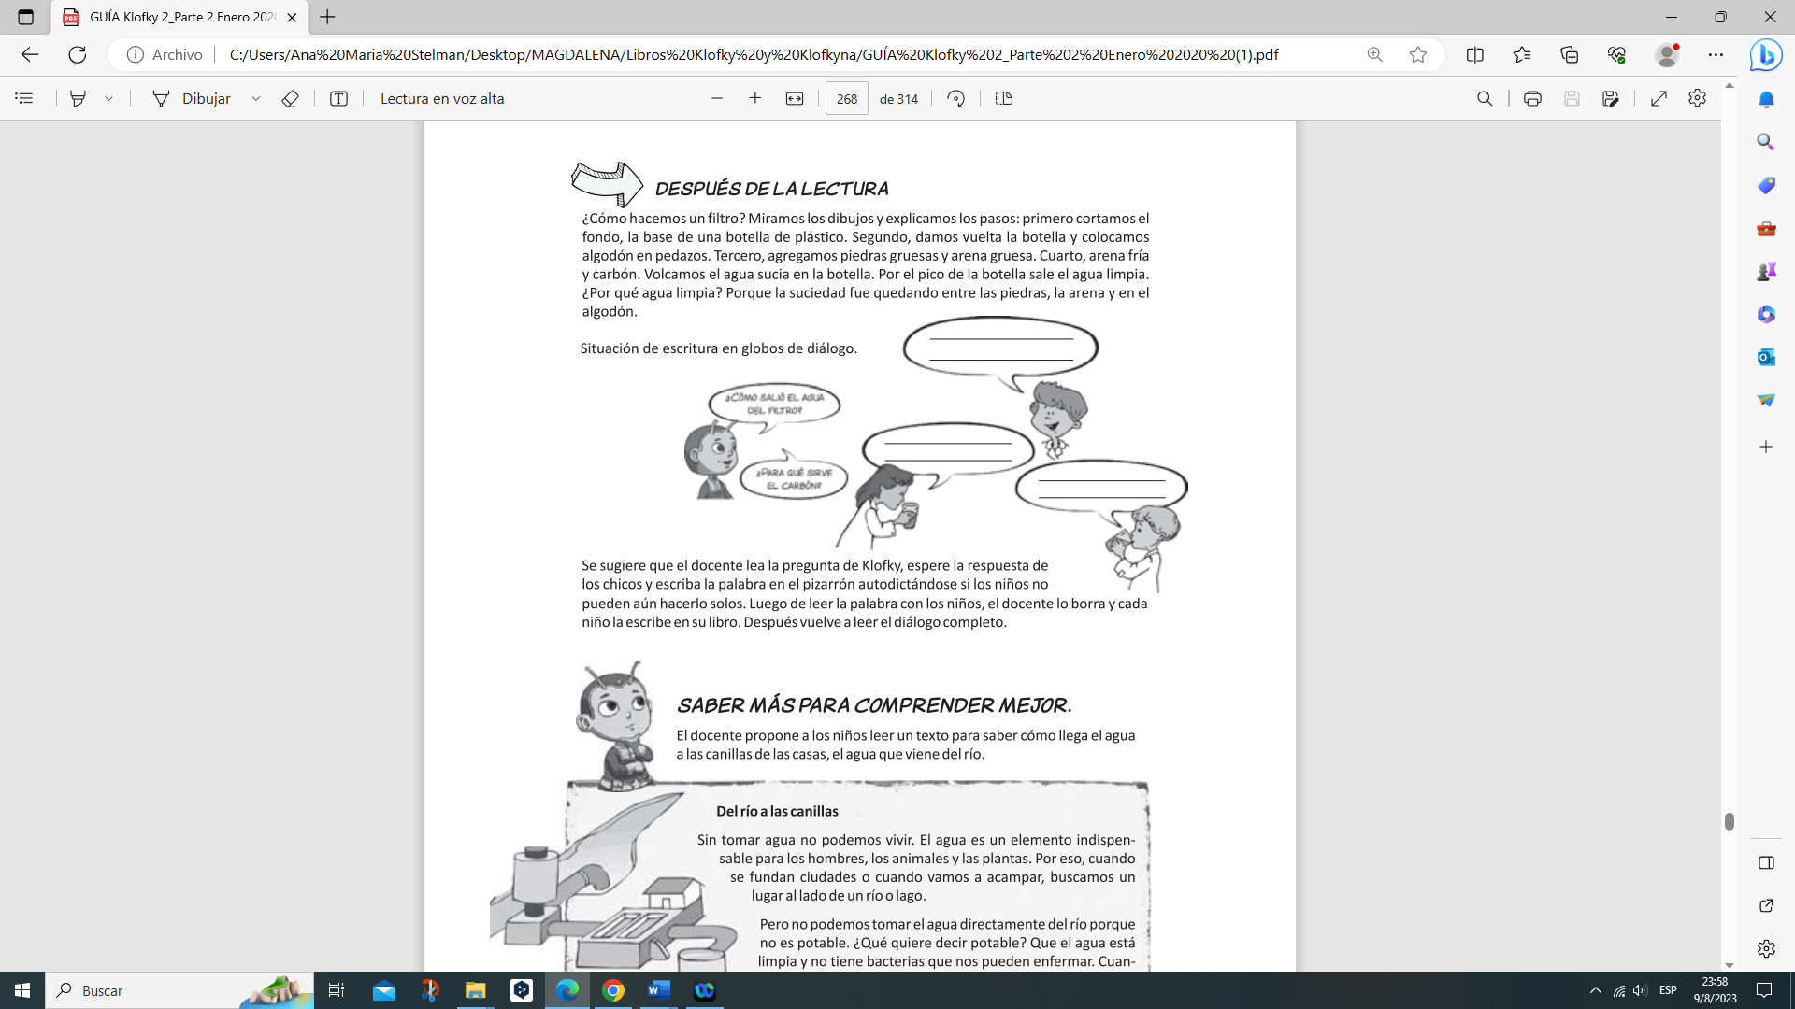
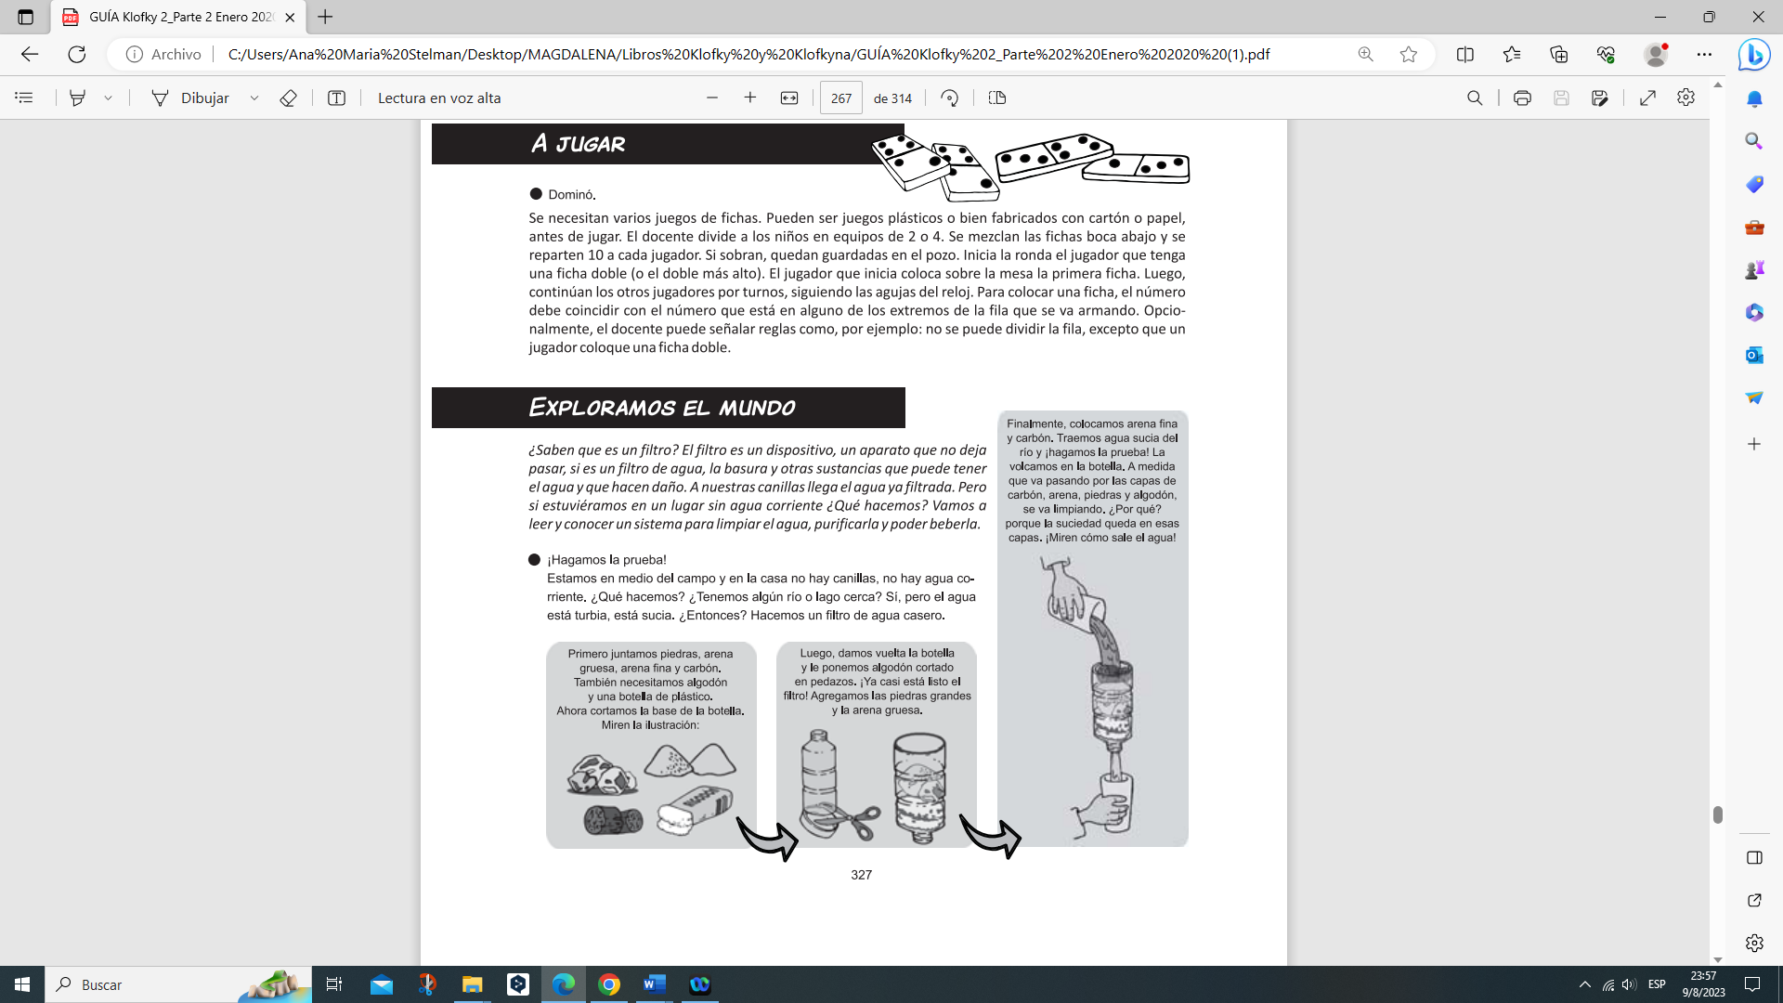
Exploramos el mundo Fotocopiable 3
DÍA 75

Experiencia personal y diario mural

Escribir oraciones
Para la realización de esta actividad se sugiere que el docente presente un dibujo, y a partir de una pregunta proponga primeramente la redacción oral y escrita de la respuesta.

Leer adivinanzas (Fotocopiable 4)
Objeto que sirve
para jugar al tenis.
Crema que nos
permite protegernos del sol.
Ruido producido al roncar.
Lugar donde se corta el pelo.
Jugador de fútbol que está en el arco.
Insecto volador que pica.
Barco pequeño.
mosquito
ronquido.
barquito
peluquería
raqueta
bloqueador
arquero

Sugerirle a los estudiantes que realicen los dibujos de cada respuesta.

DÍA 76

Experiencia personal y diario mural.

Lectura de oraciones.

Se sugiere al docente la redacción de oraciones utilizando las palabras y correspondencias trabajadas en planificaciones previas.

Lectura dialógica: Capítulo 11 de Novela de Klofky

(Material de lectura 5)

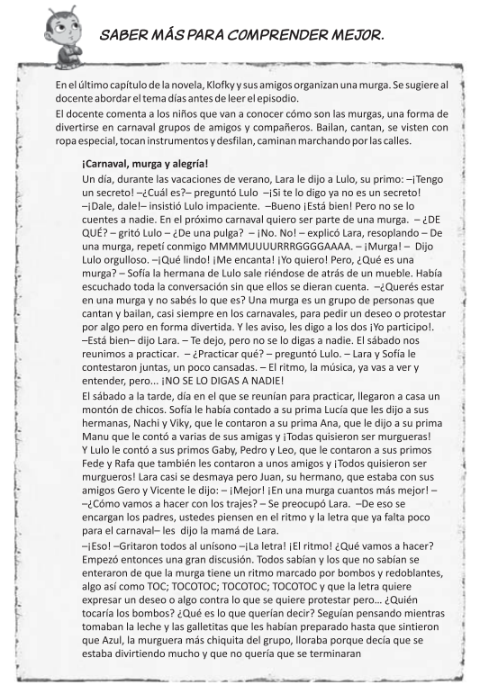
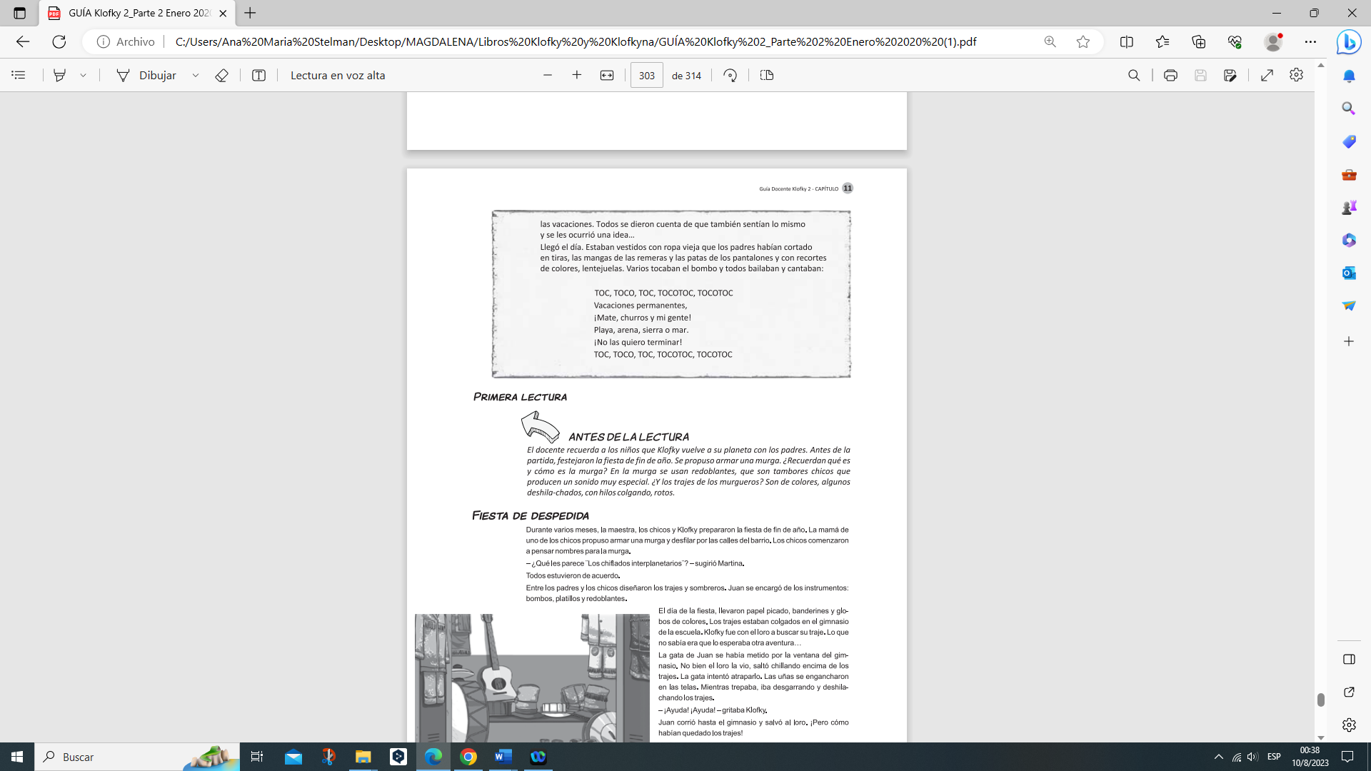
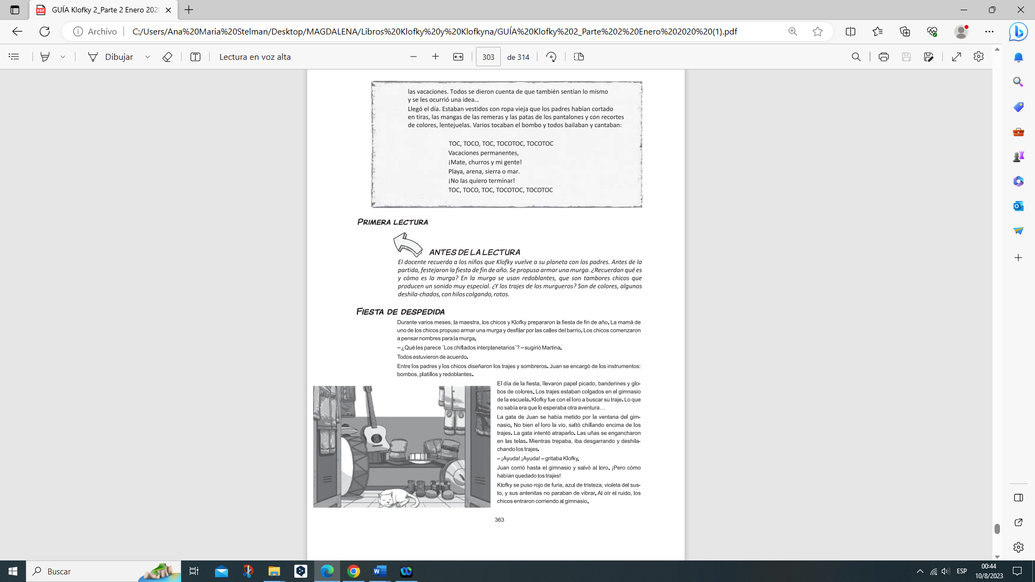
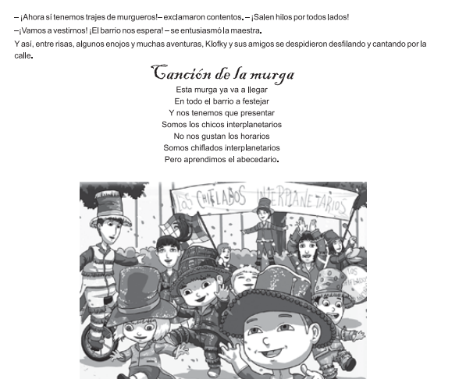
DÍA 77

Palabras nuevas. Palabras tramposas QUE QUI 5

Completar la frase
Poner en el pizarrón los dibujos de un queso, una quena, un esquí y un esquimal. Fotocopiable 5.
Debajo de cada dibujo, escribir el artículo que corresponde y una raya para que los chicos completen el nombre de cada elemento.
Invitar a diferentes chicos a completar la actividad.
Borrar el pizarrón y proponerles a los chicos que en sus cuadernos hagan los dibujos que están en el pizarrón y escriban las frases que estuvieron practicando.

Lectura en eco Material de lectura 6

¿Muchos pelos en las orejas?

Vamos a leer un texto sobre los camellos, ¿los conocen a los camellos? Son animales grandes, miren este dibujo (mostrar ilustración o foto). Viven en el desierto, un lugar donde no hay nada, ni plantas ni agua, solo arena, dunas de arena, son montañitas, y, a veces, mucho viento.

Leer todo el texto y luego en eco:
¿Muchos pelos en las orejas?
En medio del desierto / el camello sube y baja por las dunas./ La arena cubre el suelo/ con un manto amarillo claro,/muy luminoso./ El camello es alto,/ tiene dos jorobas y un cuello largo./ ¿Y las orejas?/ Son pequeñas /e ideales para vivir en el desierto./ ¿Qué tienen de especial?/ Están completamente cubiertas de pelos./ Los pelos atrapan el polvo y la arena/ que vuelan por el desierto./ Si no fuera por los pelos,/ el camello tendría las orejas tapadas,/ ¡no podría oír nada!

El camello está en el desierto, ¿qué está haciendo? Está caminando por las dunas de arena, sube y baja por esas montañitas. ¿Cómo es su cuello? ¿Y las orejas? Son pequeñas y especiales. ¿Qué tienen? Muchos pelos. ¿Para qué le sirven los pelos? Para atrapar la arena, no dejar que entre en las orejas. ¿Qué pasa si las orejas se llenan de pelos? ¡¡¡No oye nada!!!

Actividad para los alumnos
¿Te gustaría tener tus orejas llenas de pelos?
Sí, para…….

- Para que los mosquitos no entren en mis orejas.
- Para no oír los gritos de los monstruos.
- Para hacerme trencitas.

Vocabulario continuación (Material de lectura 3)

Klofky: (Fotocopiable 6)
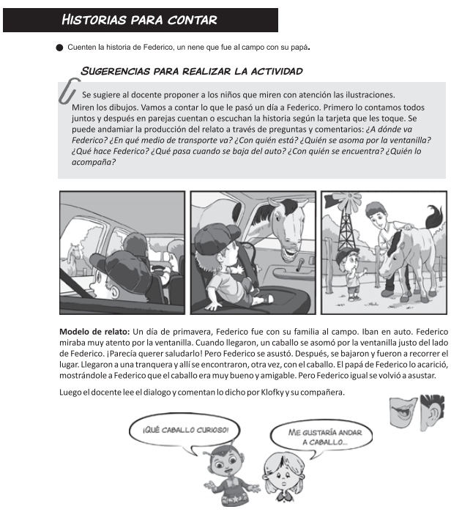

DÍA 78

Experiencia personal y diario mural

Dictado de oraciones
Utilizar en esta actividad las oraciones practicadas en ejercicios anteriores.

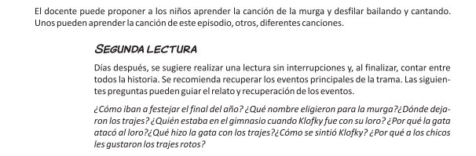
Segunda lectura Capítulo 11 Novela de Klofky

DÍA 79

Palabras Nuevas Palabras Tramposas QUE QUI 6
Fotocopiables 7 y 8
Leemos las oraciones y unimos con una línea la que corresponde al dibujo.
- Solicitar a 4 niños que pasen al pizarrón a leer en voz alta las oraciones. Cada uno leerá una oración. El resto del grupo sigue la lectura en forma silenciosa.
- Luego, los niños vuelven a sus bancos y se le indica a todo el grupo que unan con el dibujo la oración que corresponda.
- Revisar la actividad.

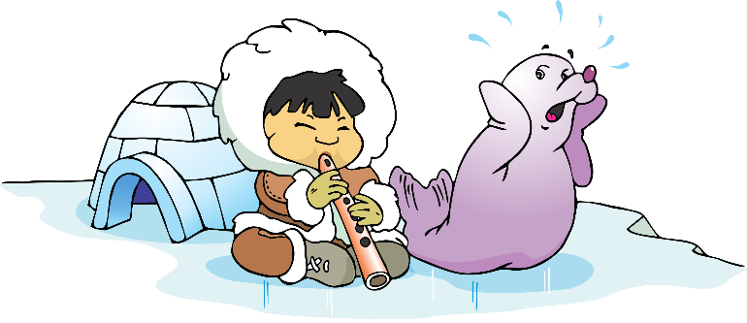
El ratón come queso, pero el queso está quemado.
El esquimal toca mal la quena y asusta a la foca.
EL quirquincho juega con la raqueta.
El cebú le quita el esquí al ciervo

Repasar lectura en eco (Material de lectura 6)

Vocabulario continuación (Material de lectura 3)

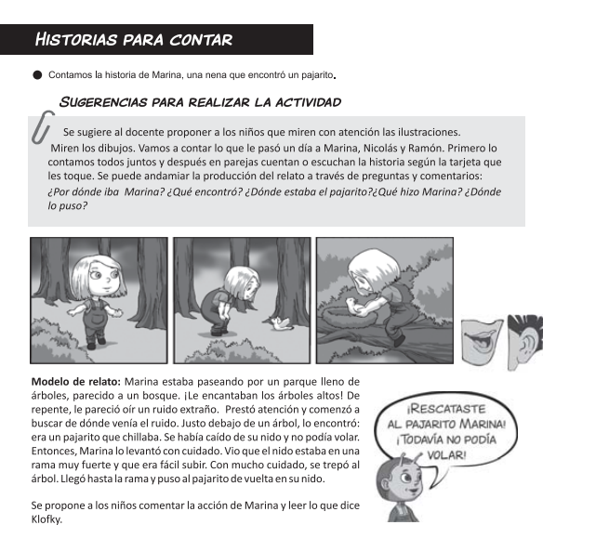
Historias para contar (Fotocopiable 9)

Escribir oraciones
Para la realización de esta actividad se sugiere que el docente presente un dibujo, y a partir de una pregunta proponga primeramente la redacción oral y escrita de la respuesta.

Leer adivinanzas (Fotocopiable 10)

Habla, pero no tiene boca,  Oye y no tiene oído. Es chiquito y hace ruido y a veces se equivoca. | 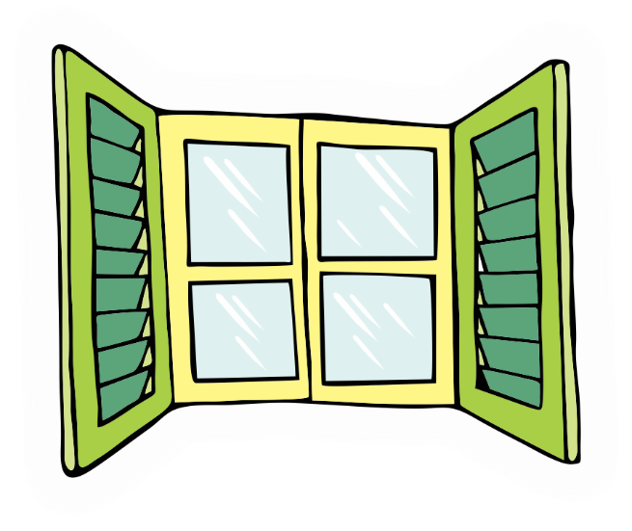
Es venta, pero no se vende.  Es Ana, pero no es gente. | 
Vuelo de noche, duermo de día y nunca verás una pluma mía. | 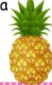
Tengo escamas, pero no soy pez. Tengo corona, pero no soy rey ¿Qué fruta seré? | 

